Introdução -

A proposta do projeto é estudar o escoamento turbulento em torno de um aerofólio NACA. Para obter tempos de processamento relativamente pequenos utilizou-se o software OpenFOAM com uma aplicação das equações de Navier-Stokes para escoamentos compressíveis subsônicos com número de Mac em torno 0.6 e 0.8 e corrigiu-se para os efeitos de turbulência através do modelo de Spalart-Allmaras. Utilizou-se, também, uma rotina para gerar uma malha ideal em torno do perfil NACA.

Método -

Inicialmente, gerou-se uma malha, Fig. 1, em torno do aerofólio. Tal malha tem altura de 12 vezes o comprimento da corda do aerofólio, e a região retangular atrás do aerofólio tem um comprimento 20 vezes maior que a corda. Além disso, existem 3 regiões de refinamento, em torno da superfície do aerofólio, Fig. 2, nas colunas de ar acima e abaixo do aerofólio e à esqueda do aerofólio na linha central da região retangular do domínio.
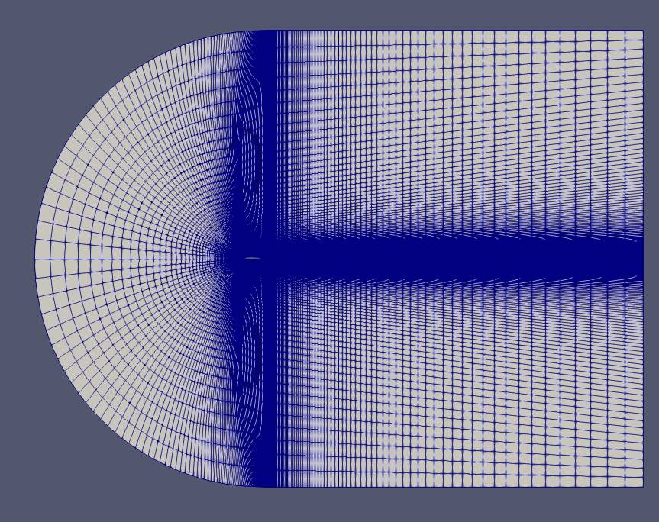
Fig. 1 malha no domínio

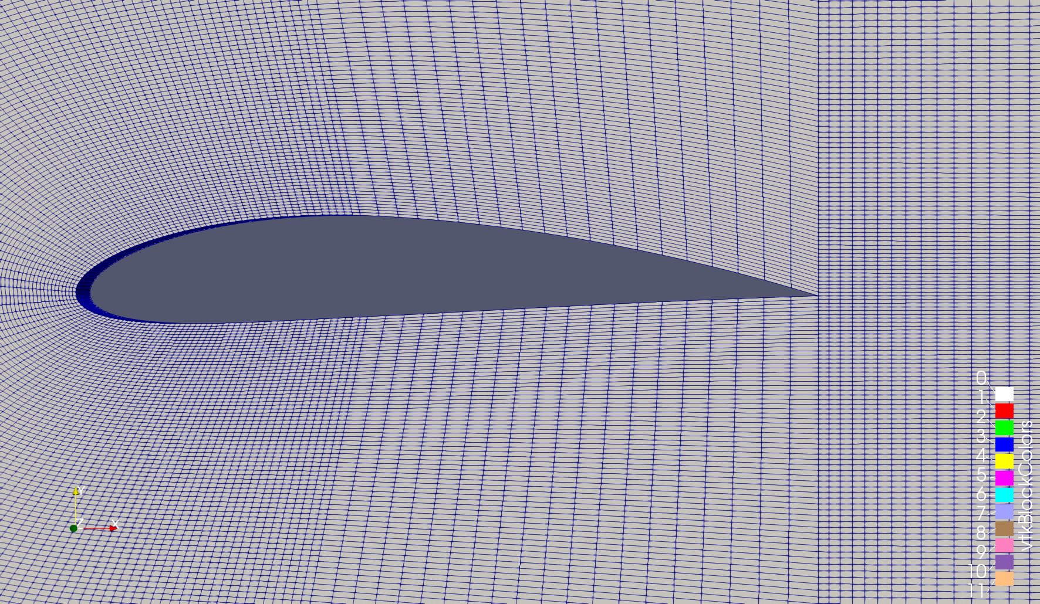
Fig. 2 malha refinada no aerofólio

O escoamento foi variado com 2 parametros o número de Mac do escoamento livre e o ângulo de ataque. Tendo em vista, que a velocidade do som no ar seco, a 27 graus Celsius e , é de. Portanto, os valores no diretorio “/0/U/” foram atualizados sempre que os parâmetros da simulação foram alterados.
Além disso, para checar a convergência dos resultados gerou-se um gráfico ‘gnuplot’ dos ‘residuals’ da simulação e verificou-se se ao final do tempo elapsado, os valores eram constantes. Caso a convergência não fosse obtida. O tempo elapsado seria expandido e os ‘residuals’ re-avaliados. De modo que o processo só encerraria uma vez que os valores todos fossem constantes.

Resultados -

(* checar pasta de resultados para as imagens *)

